Choisis des mots pour écrire ou reformuler une idée que tu as retenue sur l’information et la publicité.
 | 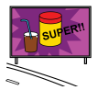 |  | 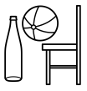 | 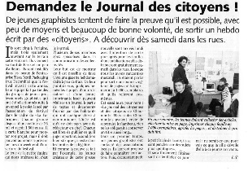
information | publicité | journaliste | produits | article
 | 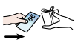 | 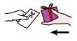 | 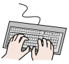
informer | acheter | vendre | écrire | monde

Choisis des mots pour écrire ou reformuler une idée que tu as retenue sur l’information et la publicité.
information | publicité | journaliste | produits | article
informer | acheter | vendre | écrire | monde

